桶型自动切割机系统
技术协议

甲方：天津市麒轩科技发展有限公司

乙方：北京阿沃德科技有限公司

2022年3月13日

- 环形焊缝自动切割机设备控制加工工艺澄清
设备由人工固定到工件端面上，对工件的焊缝进行切割，去掉工件的内外盖。由于工件焊接后会发生变形，所以需要先用激光传感器获得桶壁轮廓，再按照这个轮廓轨迹进行切割。(注:激光位移传感器的安装位置及方式由甲方自行确定，由于安装位置和实际刀具切削位置存在空间距离，所以位置偏差量的补偿距离由甲方给出。)
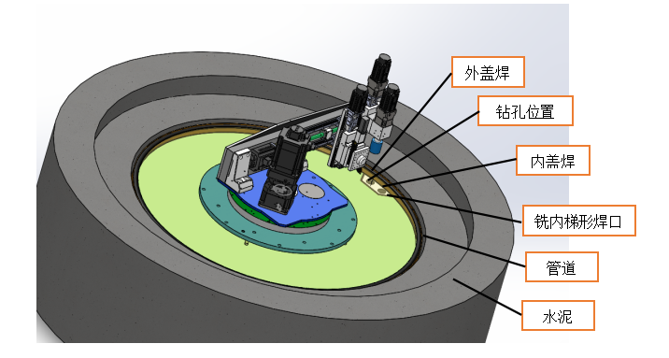
- 加工工艺过程：
第一步：利用行吊等工具将环形焊缝自动切割机吊运至指定适当位置，并通过定位、紧固结构安装在盖板表面并实现锁紧，吊运及锁紧过程要避免造成壳体损伤；
第二步：启动扫描功能，对管道内壁\外壁进行扫描，确定坐标点；
第三步：在铣削动力头上安装空心钻，在外盖上标记孔1和孔2孔位置，通过Z轴进给功能完成钻孔(切深51mm)（氮气冷却\碎屑清除）；(注:孔1和孔2的具体位置由人为确定。)
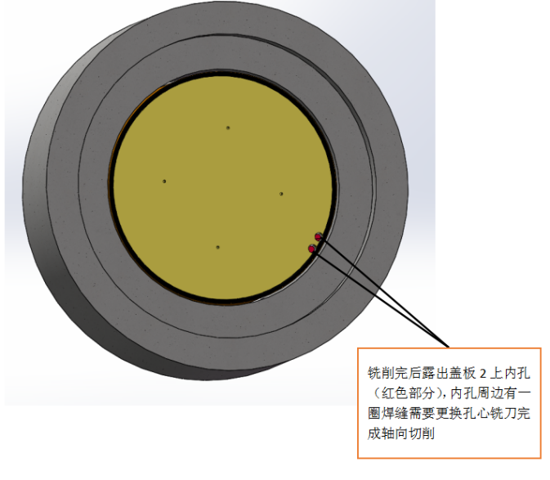
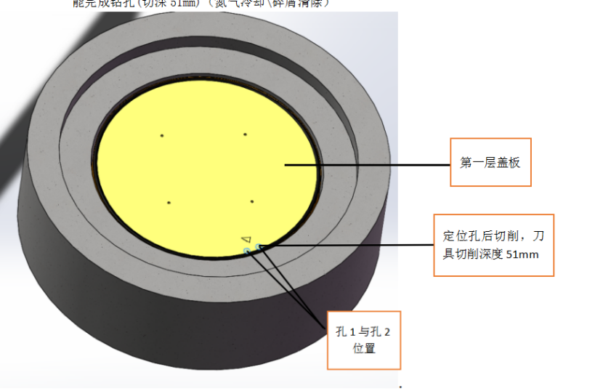
切削完65mm孔后露内盖板上的圆焊口，更换铣刀头继续把内盖板上孔的焊口切除。

第四步：把空心钻拆除，移至安全位置，用自动切割设备的车削功能，切割外盖与筒体之间焊缝(切深20mm)（氮气冷却\碎屑清除），车刀磨损后需要刀架（安装4把刀）停滞安全区域方可旋转刀具，切削完毕后拆除设备、移除外盖；
第五步：重复第一步设备安装与第二步扫描定位。
第六步：用自动切割设备的车削功能，切割内盖焊缝(切深10mm)（氮气冷却\碎屑清除）；
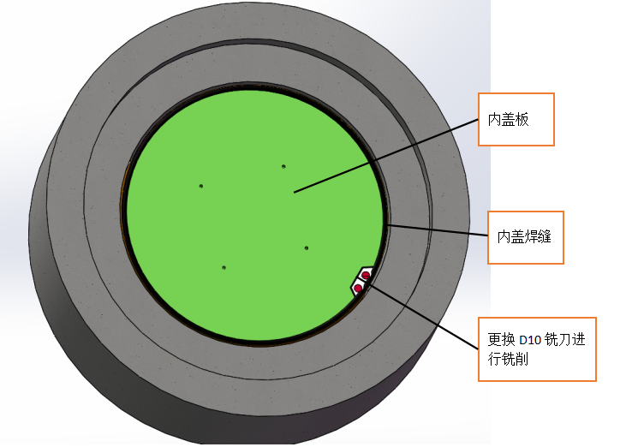

第七步：车削完后拆除与铣刀动力头干扰的车刀，然后移动至安全的位置，动力头安装D10铣刀，用铣削功能加工进气排水管固定块周围不规则（梯形）的焊缝（氮气冷却\碎屑清除），移除内盖。
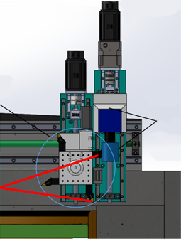
此处刀具安装位置可见，控制刀架换刀时下端与管道预留安全空间。
安全区域
动力头未在上极限位及铣刀未拆除(均需要有信号检测的确认)的情况下，电动刀架不可旋转。如果误操作必须有报警并保护。
第八步：加工完毕后将机头移动到指定的位置，拆除自动切割设备放置安全位置。
- 需求功能：
(1)4个控制轴，主旋转轴C，横向轴X，垂直轴Z，小位移垂直轴Z₂。电动刀架IO控制，刀具主轴（串口控制或开关控制），氮气冷却和碎屑清除为开关控制。可实现两轴或三轴联动。
(2)设备旋转直径2000mm，加工范围1300-1900mm，X轴进给行程152.4mm，Z进给行程203mm。位置精度0.076mm，表面加工精度3.2 μm。
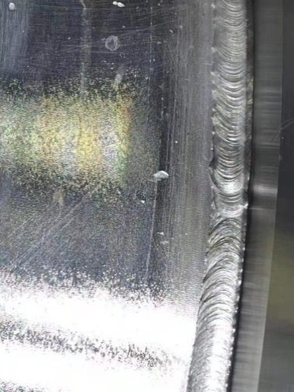
(3)激光传感器扫描罐的内壁，通过在360度方向上，以10（可设定）度为一个计量单位，记录该点的位置坐标，通过扫描后的36组坐标数据，拟合内壁曲线，根据焊缝偏移自动规划出平缓的加工曲线。自动确定加工时X轴的自动补偿值。
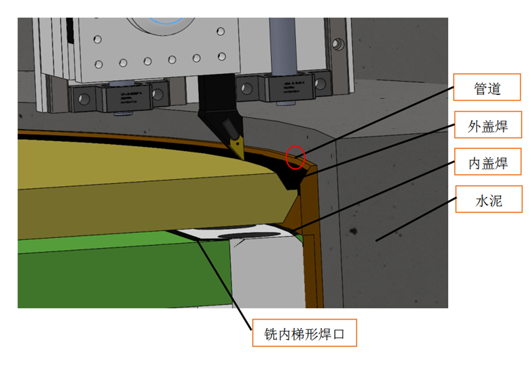

(4)坡口参数设置。
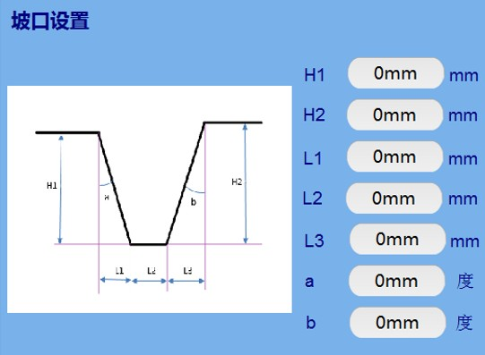

(5)手持式操作器，带14米线缆。
(6)加工深度设置，可以手动深度加工，也可多圈自动深度加工。
(7)各种参数设置。

- Control-mind方案介绍
- Control-mind控制系统
选择行业型控制系统铣床功能，独立式安装形式（板卡系统+触摸屏）。基本功能见下表，详情看样本。自动切割机没有的功能，再进行添加开发。需要增加的功能：激光扫描生成轨迹功能，根据深度自动加工，坡口参数等特定参数界面更改，适合本设备使用的界面。
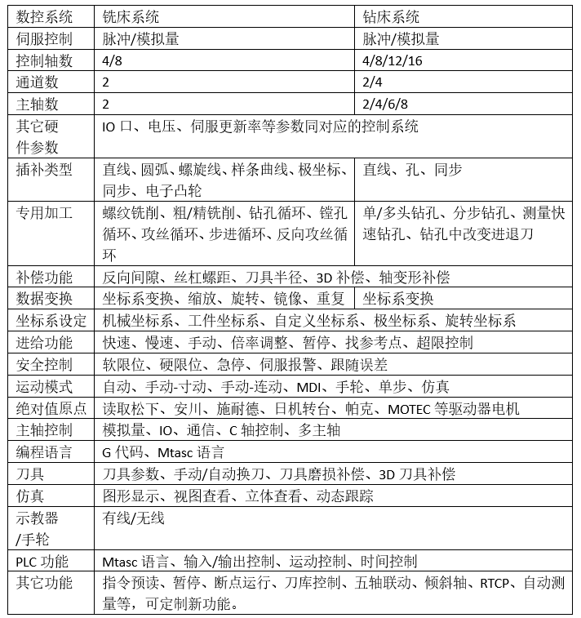
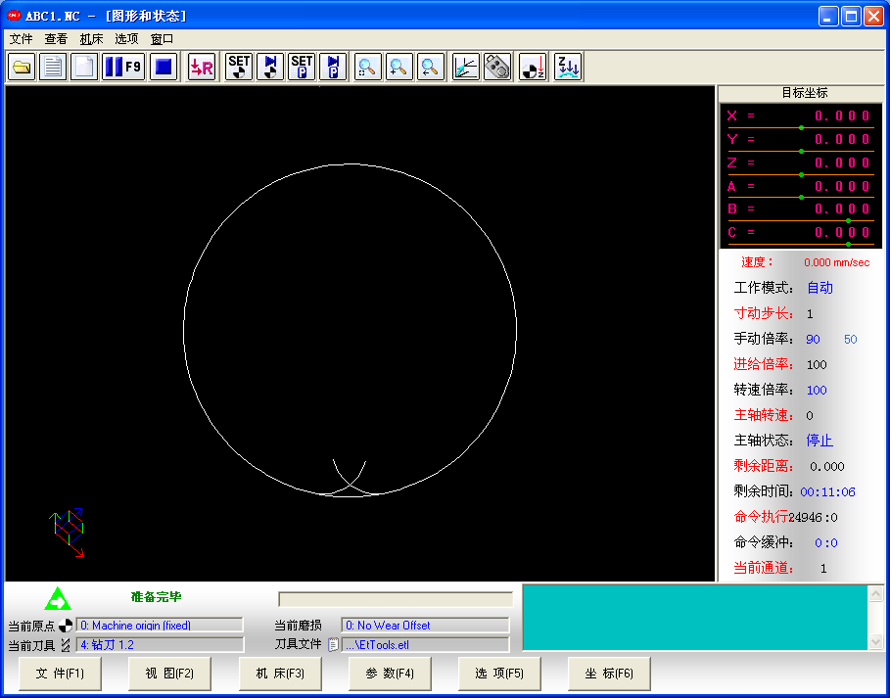
- 有线手持操作器
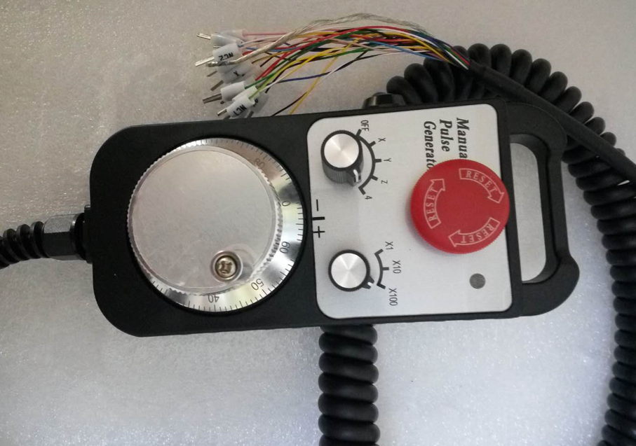
此手持器可以手动控制各轴运动，调整倍率，外接延长屏蔽线可达到14米。
三、Control-mind桶型自动切割系统
1. 控制系统型号：CMC-M0413P3-2。系统功能如下：
- 脉冲控制4个伺服轴X/C/Z/Z₂，差分输出，最高频率4M，控制分辨率1个脉冲。
- 设备的加工行程及各轴移动行程由机械决定，电气行程可以做到很大，达到几十米。软件通过回原点进行坐标清零。
- 控制卡本身带16输入24输出，接限位和原点信号输入，输出控制刀架电机和氮气冷却及碎屑清除。
- 外接手持器控制4轴运动，调整倍率，外接延长屏蔽线可达到14米。
- 在原4轴铣床控制系统上定制切割机系统界面（触摸屏操作）。
- 可接激光测距传感器，测量工件的距离尺寸。（串口或网口通讯接入）
- 输入激光传感器测量点与刀尖的位置偏移（甲方用仪器测量获得）。设置激光扫描的间隔角度，记录该点的位置坐标，通过扫描后的n组坐标数据，拟合内壁曲线，根据焊缝偏移自动规划出平缓的加工曲线。自动确定加工时X轴的自动补偿值。
- 运动参数，坡口参数等数据需要人工设置，并对输错的数据报警提示。
- 加工深度设置，可以手动深度加工，也可多圈自动深度加工。
- 实时检测限位，伺服报警等错误，动态显示加工轨迹。
2.本系统提供的硬件
销售代码 | 项目名称 | 备注
EOC-205 | MOTEC工控主机 | 配置：双核CPU，2G内存，16G电子盘，网口/串口
LOC-211 | 10寸触摸屏 | 嵌入式电阻触摸屏
HOC-04-01 | 4轴基本控制卡 | 控制卡+转接板
LOC-101 | 4轴手轮 | 带急停的手持器
EOC-005 | 端子板 | 4个轴接口，16输入+16输出（晶体管），包含对应插件。
LOC-011A | A型数据电缆 | 端子板和控制卡之间电缆1，长度1m
LOC-011B | B型数据电缆 | 端子板和控制卡之间电缆2，长度1m
三、开发周期及费用
控制系统型号：CMC-M0413P3-2，开发周期3周，调试2.5周。总价格90000，即9万元整。
- 相关硬件CMC-M0413P3-2-H
销售代码 | 项目名称 | 数量 | 价格 | 备注 | 货期
EOC-205 | MOTEC工控主机 | 1 | 4000 | 见上 | 现货
LOC-211 | 10寸触摸屏 | 1 | 1500 | 见上 | 5天
HOC-04-01 | 4轴基本控制卡 | 1 | 1万 | 见上 | 现货
LOC-101 | 4轴手轮 | 1 | 1000 | 见上 | 现货
EOC-005 | 端子板 | 1 | 1200 | 见上 | 现货
LOC-011A | A型数据电缆 | 1 | 150 | 见上 | 现货
LOC-011B | B型数据电缆 | 1 | 150 | 见上 | 现货
总计 |  | 7 | 18000
- 相关软件CMC-M0413P3-2-S
销售代码 | 项目名称 | 数量 | 价格 | 备注 | 货期
SOC-001-04 | 4轴标准系统软件包 | 1 | 2万 | 满足基本运动插补功能,回原点，显示，G代码加工。含反向间隙补偿，螺距补偿。 | 现货
SOO-006 | 自动切割机模块 | 1 | 1.7万 | 自动切割机软件界面，含坡口参数设置，自动深度等 | 14天
SO0-101 | 激光测距模块 | 1 | 1万 | 激光自动测距功能 | 7天
 | 调试费 | 1 | 2.5万 | 现场调试 | 15天
总计 |  |  | 7.2万
四、安装调试与验收
1.自动切割机系统安装调试
乙方应在合同签订后提供给甲方对应元器件的尺寸及接口图纸，甲方自己设计电气柜并进行布线。甲方收到相关切割机系统硬件后进行安装，电气柜及设备机械自主装配完成。机械装备完成运转顺畅，限位，激光传感器，主轴刀架装配完成。电气柜装配完成并检查后上电，保证工控机能进入到Windows界面，伺服能启动，各限位灯亮，激光传感器亮。伺服手动单独控制各轴运动，激光传感器设置后测量距离。以上做好后即满足自动切割机系统安装调试所需的条件，乙方再去现场调试。
乙方调试过程中，甲方应派人全力配合。调试中出现的机械和电气问题应能及时解决。
2设备验收
乙方调试完成后通知甲方进行验收。加工范围，各轴行程这些由机械决定，电气和软件肯定可以满足，不满足时调整限位距离解决。加工精度主要也是机械决定的，软件可以进行一些补偿，可加入反向间隙和螺距补偿解决。然后逐次验证三、项提及的各个功能。经使用软件能完成对工件的上下盖进行切割的功能。
五、 质量保证及售后服务
1. 保修
自双方签署最终验收报告次日起开始计算，自动切割机系统保修期12个月。保修期内，乙方免费维修和更换非人为损坏的切割机系统硬件内的零部件。人为损坏及保修期外的相关零部件，乙方有偿向甲方提供，乙方将对切割机系统实行终身维修。
2. 售后服务
对于甲方在使用过程中的技术咨询，乙方应及时通过电话和微信、邮件的方式答复用户。
3．人员培训
乙方在对该切割机系统安装调试结束后，在甲方现场对相关技术人员免费做相应的基本操作培训,人数不限，培训时间位三个工作日使操作人员能达到独立操作。
4. 技术资料
乙方应提供切割机系统安装及操作说明书的电子版。

